BLÜCHER Dachablauf FREISPIEGEL mit Klemmflansch D50mm, waagerecht
BLÜCHER Germany

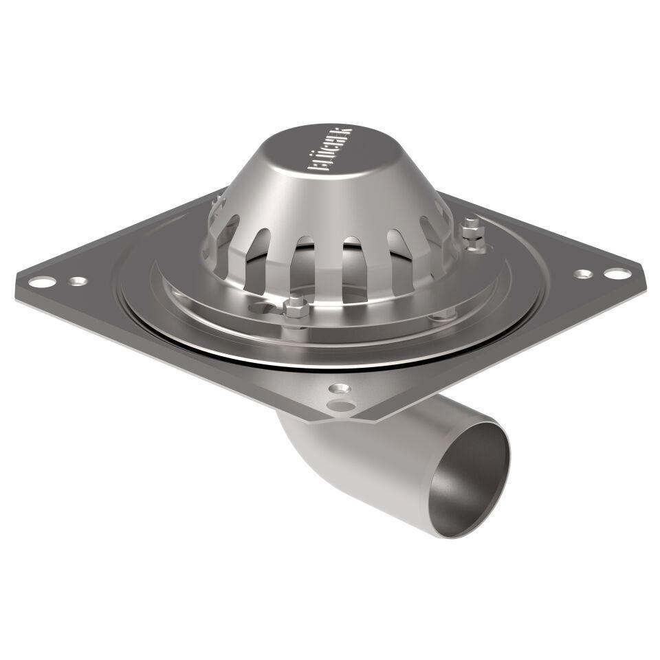Eigenschaften
GTIN:
5705499133363
HAN:
402.100.050
Werkstoff
Edelstahl
Breite (mm)
285,00
Höhe (mm)
200,00
Länge (mm)
285,00
Entwässerungsart
Freispiegel
Flanschtyp
Klemmflansch
Stutzen-Ausführung
waagerecht
Gewicht (kg)
2,40

